

UNDERVISERVEJLEDNING

INTRODUKTION 1

BEPRESEL KURSUS

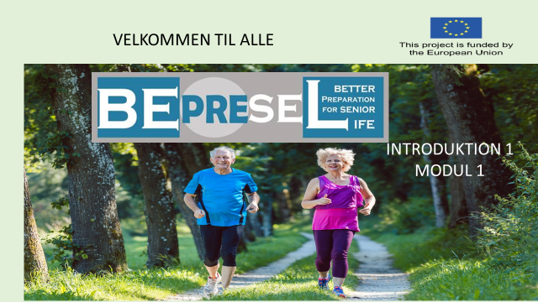

Projeckt titel: BEPRESEL

Grand Agreement Number: KA204-2017-012

Udarbejdet af : Partnerskabet I ERASMUS+ projektet BEPRESEL

Ansvarlig: Niels Vestergaard, SOSU Østjylland

*GENERELLE KOMMENTARER TIL LÆRERNE*

*Det er ikke meningen, at du skal bruge alle PowerPoint siderne.*

*Hensigten er, at du udvælger de slides, der passer til tidsrammen for din præsentation og den specifikke målgruppe, du skal uddanne.*

*Generelt er det godt at huske, at brugen af slides ofte* ***fremskynder*** *præsentationen, hvilket muligvis ikke er til gavn for det specifikke publikum.*

*Det kan være en god ide at huske nogle af PowerPoint siderne, så du kan*

*• skriv dem på tavlen selv eller på en flip over.*

*• Gør dem til en del af din egen historiefortælling.*

*Hold dig til fakta - men lav din egen historie*

*SPECIFIKKE MÅL FOR DENNE DEL*

Formålet med denne del er at få seniorer til:

* At reflektere over, hvad uafhængighed og at være selvstyrende betyder for os som seniorer.
* At have viden om de faktiske omstændigheder om, hvor mange ældre der ender med behov for enten hjemmeplejetjenester eller institutionel pleje.
* At være opmærksom på, at vi bliver ældre - men vi ser ikke ud til at ændre eller reducere det gennemsnitlige antal år, hvor vi er udfordret af funktionelle begrænsninger.
* Slide 22 og 23 skal starte samtalen - at vi kan gøre det, vi træner til at gøre - og at det tæller hele vores liv.
* Du vil sandsynligvis møde modstand mod resultatet af de 2 små scenarier, fordi det ikke er, hvad seniorer tror ​​de ved fra "deres egne oplevelser"
  + Du kan svare "det er et godt argument, og vi vil vende tilbage til dette spørgsmål senere.". Men angiv, at du ikke taler om træning til OL - vi taler om træning til at opretholde eller udvikle de daglige aktiviteter, der får os til at forblive uafhængige længere.

De vigtigste slides at reflektere over er nummer 16, 18 og 19



**HVORDAN KUNNE MAN PRÆSENTERE SLIDET - HVAD KUNNE MAN SIGE**

Velkommen til alle. Til det første BEPRESEL kursus.

Et mærkeligt navn men det står for

**BEtter PREparation for SEnior Life.**

Direkte oversat: En bedre forberedelse til senior livet.

Dette initiativ – der gør det muligt for os at mødes her i dag og de kommende kursusdage – er støttet af EU's Erasmus+ program.

Og mens vi mødes her, vil seniorer i 3 andre lande, Italien, Slovenien og Polen mødes om samme emne.

MEN FØR VI STARTER PÅ

AT FORBEREDE OS BEDRE TIL SENIORLIVET

**++++++++++++++++++++++++++++++++++++++++++++++++++++++++++++++**

**Til egne notater.**



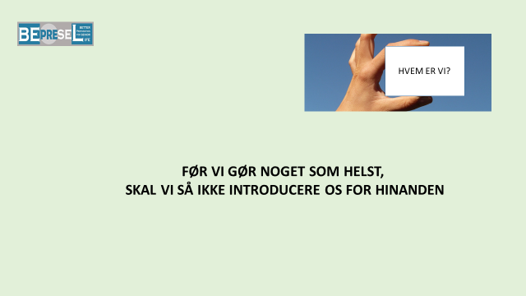

**HVAD KUNNE MAN SIGE**

Men før vi starter, tror jeg at det vil være en god ide at vi lige præsentere os selv.

Vi behøver ikke en lang præsentation – der bliver masser af muligheder for at vi kommer til at lærer hinanden nærmere at kende igennem dagene der kommer.

Lad os få jeres navne og hvis i vil – jeres alder og hvad I har haft af profession. Så finder vi ud af resten senere.

Mit navn er………..

**++++++++++++++++++++++++++++++++++++++++++++++++++++++++++++++**

**Til egne notater.**



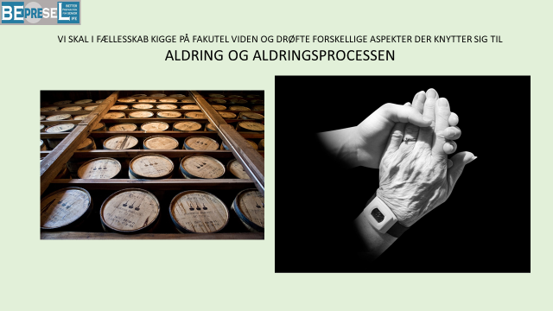

**HVAD KUNNE MAN SIGE**

Det grundlæggende formål med dette kursus er at alle i alderen 60 - 65 år+ opmærksomme på de udfordringer seniorlivet byder på men især hvilke muligheder der er for at overkomme dem.

Vi vil især på dette kursus fokusere på;

* de fysiske udfordringer, der er ved seniorlivet.
* At forsøge at give nogle bud og svar på hvordan man kan reducer disse udfordringer.

Udfordringer der betyder at alt for mange af os mister helt unødvendigt og i al ubemærkethed dag for dag, uge ​​efter uge, måned efter måned og år efter år medfører at vi mister fysiske evner og kompetencer uden at alt for mange af os ikke får handlet og taget skridt til at undgå denne udvikling.

En udvikling og proces alt for mange af os vil gennemløbe i årene der kommer. En proces der langsom, nærmest umærkeligt for os, men ikke desto mindre en helt unødvendig proces, der fratager alt for mange af os vores uafhængighed og selvbestemmelse senere i livet.

Alt for mange af os glider over i en proces med helt **unødvendige tab og reduktioner** af vores fysiske kompetencer og i mange tilfælde også med tilhørende og tiltagende sundhedsmæssige problemer.

Mange af os **bliver unødvendigt** tiltagende afhængige af familie, venner og i sidste ende af professionel omsorg leveret af enten hjemmeplejen eller via plejehjem.

**++++++++++++++++++++++++++++++++++++++++++++++++++++++++++++++**

**Til egne notater.**



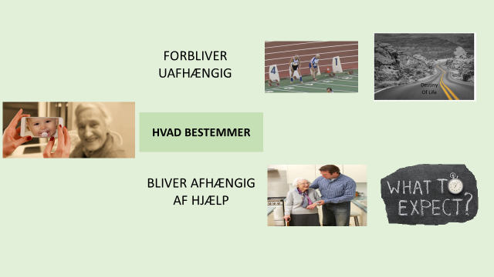

**HVAD KUNNE MAN SIGE**

Vi vil især fokusere på at fortælle, drøfte og vise jer

* hvordan vi med en meget **lille indsats** kan undgå denne udvikling i senior livet. Hvordan vi med en lille indsats kan sikre at endnu flere af os fortsat vil forblive selvstændige og selvbestemmende og fortsat kan tage aktiv del i det vi gerne vil også sent i livet.
* Hvad det er – hvilke faktorer det er som afgør hvem der bliver afhængige af hjælp og hvem der forbliver uafhængige hele livet, indtil den absolut sidste del af livet.
* Hvad det er – der afgør at nogle er i stand til at deltage i en 100m løbekonkurrence når de er 90+ og hvorfor nogen ikke er i stand til det, fordi de er blevet hjælp afhængige.

Eftersom ingen af os jo forud ønsker at miste vores uafhængighed – vores selvstændige livsførelse er det vigtigt at være bedre forberedt ved at stille spørgsmålet:

* Hvad det er der bestemmer hvem af os der ender med at have brug for hjælp, enten i hjemmet eller på plejehjem? Eller slet ikke.

Er det held? Genetik? Skæbne? I udgangspunkt kan jeg svare;

* Nej, det er det ikke.

Er det en del af ”NORMAL ALDRING” at blive afhængig af hjælp i de sidste år?

* Dertil kan vi også svare; Nej, det er det ikke.

Mange der er ældre end 90 år er stadige aktive og I kender sikkert nogle.

Men før vi går mere systematisk til værks – så kan vi som eksempel nævne at statistikken viser at kun 3.7 ud af 10 i +90 gruppen har brug for institutionel pleje. 6 +90 årige har ikke brug for institutionel pleje.

Men det vender vi tilbage til.

**++++++++++++++++++++++++++++++++++++++++++++++++++++++++++++++**

**Til egne notater.**



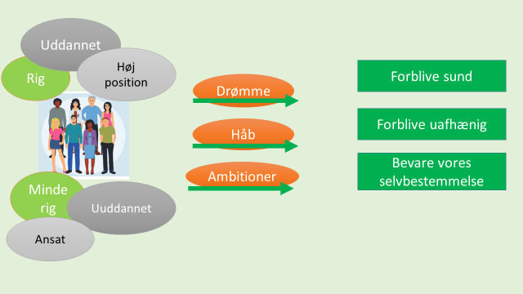

**HVAD KUNNE MAN SIGE**

Vores liv, drømme, håb og værdier synes at være mere forskellige i vores yngre år end i vores senior år.

Det bemærkelsesværdige er, at uanset vores sociale status eller indkomstniveau tidligere i livet ser det ud til, at nogle grundlæggende ting bliver mere ens med alderen.

Vi bliver tilsyneladende mere ens jo ældre vi bliver, hvad angår drømme, håb og ønsker og hvad vi gerne vil opnå når vi bliver ældre.

Det er de samme ønsker og håb der gælder for både rige og mindre rige. For uddannede og ikke-uddannede og for alle andre senior profiler:

Fra vi runder de 60 - 65 år bliver vi mere og mere ens:

1. **Vi ønsker at forblive uafhængige så længe som muligt.**
2. **Vi gerne vil leve på vores egne betingelser så længe som muligt.**
3. **Vi gerne vil fastholde vores selvstændige levevis og vores selvbestemmelse så længe som muligt.**

Samme undersøgelser viser, at det at bevare vores evne til **at gå** er det, vi rangerer som højeste ønske, jo ældre vi bliver og at vi i stigende grad ønsker gode oplevelser og nyde selskabet med vores familier og venner.

Er I enige I at disse 3 + 2 ønsker bliver mere og mere afgørende? Har I noget at tilføje

**++++++++++++++++++++++++++++++++++++++++++++++++++++++++++++++**

**Til egne notater.**



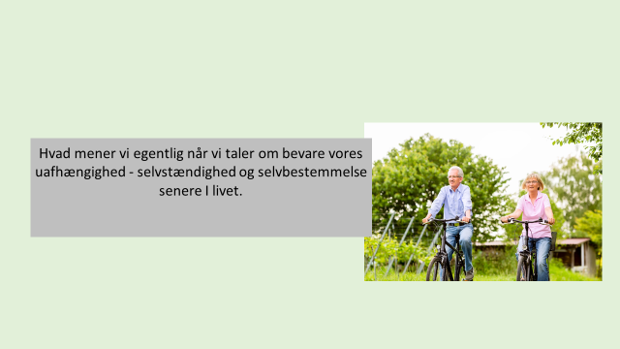

**HVAD KUNNE MAN SIGE**

Det kan være en god ide at vi lige afstemmer, hvad det er vi mener, når vi taler om at forblive selvstændig og uafhængig senere i livet.

Det bliver let store ord –men vi mener helt lav praktisk at bevare sin uafhængighed og selvstændige levevis betyder at bevare vores evner til at:

* At kunne stå ud af sengen – når vi ønsker at stå op og ikke være afhængige af, hvornår hjemmeplejen har tid til at vi kommer ud af sengen.
* At kunne tage et bad - når jeg vil have et bad og ikke når hjemmeplejen har tid til at jeg får et bad. Eller bestemmer hvor tit.
* At kunne tage tøj på - når jeg vil have tøj på og ikke når hjemmeplejen synes jeg skal have tøj på.
* At kunne lave en kop kaffe, når jeg vil have kaffe og ikke være tvunget til at drikke den kaffe i termokanden, plejepersonalet lavede for 5 timer siden.
* At kunne handle ind, når jeg vil handle ind - fordi jeg gerne vil vælge mine egne dagligvarer og ikke de varer som hjemmepleje medarbejderen har valgt.
* At kunne klippe min hæk (hvis jeg har en), når jeg synes ​​den skal klippes, og ikke når mine børn har tid til at gøre det
* At kunne rejse, når jeg vil rejse.
* At kunne se andre mennesker, når jeg vil se andre mennesker
* At kunne deltage i aktiviteter, som jeg gerne vil deltage i – og ikke kun deltage i de aktiviteter der er de eneste muligheder for mig.

Er I enige i – at det er helt afgørende for os – er der noget vi har glemt?

Spørg deltageren hvad de tænker på når de hører *forblive uafhængig.*

**++++++++++++++++++++++++++++++++++++++++++++++++++++++++++++++**

**Til egne notater.**



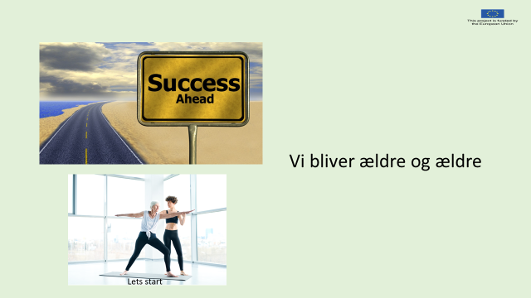

**HVAD KUNNE MAN SIGE**

Lad os starte med noget rigtig positivt: – vi bliver ældre.

**++++++++++++++++++++++++++++++++++++++++++++++++++++++++++++++**

**Til egne notater.**



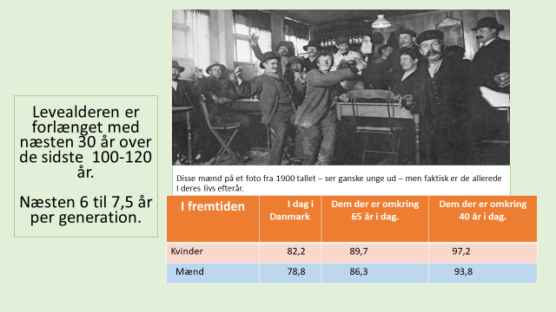

**HVAD KUNNE MAN SIGE**

Vi lever i gennemsnit længere. Meget længere.

Kig en gang på dette billede af mænd der hygger sig på en bar.

De ser unge ud – de var unge, men de fleste af mændene på billedet fra 1900 var også tæt på slutningen af deres liv.

* Hvis vi selv er 60 år i dag så kunne det være vores tip-tip-bedsteforældre
* Hvis vi er 80 i dag så kunne det være vores tip-bedsteforældre

I starten af 1900 havde danske, svenske og norske mænd den højeste gennemsnitlige levealder i Europa – ca 50 år.

Engelske og Franske mænd havde en gennemsnitlig levealder på 45.

Den gennemsnitlige levealder er steget med næsten 30 år gennem de sidste 4 generationer – på kun 120 år.

Det svarer til: 6 – 7,5 ekstra år pr generation.

**++++++++++++++++++++++++++++++++++++++++++++++++++++++++++++++**

**Til egne notater.**



.

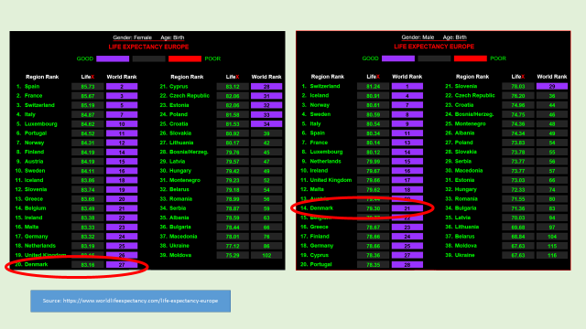

**HVAD KUNNE MAN SIGE**

Hvis vi ser på partnerlandene i BEPRESEL-projektet,

Polen, Italien, Slovenien og Danmark

er det tydeligt, at 3 lande har noget at lære af Italien der gør det bedst, hvad angår lang levealder.

Kvinder

* Italien er nr. 4 i verden
* Slovenien er nr. 12
* Danmark er nr. 20
* Polen er nr. 24

Mænd

* Italien er nr. 5 i verden
* Danmark er nr. 14
* Slovenien er nr. 21
* Polen er nr. 27

Og vi har alle noget at lære og noget at gøre hvis vi skal nå Spaniens og Schweiz ’s niveau.

Måske kan vi lave en genvej og arrangere, at alle I kvinder flytter til Spanien og alle mænd til Schweiz. ☺

Dertil kommer, hvad måske vil overraske nogle. Hvis vi kigger på verdensranglisten så bliver alle europæiske lande slået af en række lande.

Vi bliver slået af en række asiatiske lande - om hvilke vi kan sige meget – men de er ikke rigere end os - men til gengæld spiser de mere fisk end vi gør. Der er måske noget vi kan lære? Det kommer vi tilbage til i kostdelen.

**++++++++++++++++++++++++++++++++++++++++++++++++++++++++++++++**

**Til egne notater.**



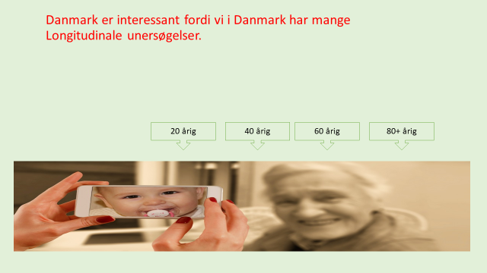

**HVAD KUNNE MAN SIGE**

I de kommende præsentationer og gennemgang vil der være henvisninger til videnskabelige resultater fra mange lande, fordi forskning vedrørende aldring er blevet vigtigt i mange lande.

Der vil dog være en overvægt af henvisninger til danske tal, fordi Danmark er et af de lande, der har haft videnskabeligt fokus på aldringsprocessen længst

og

har haft fokus på at iværksætte forebyggende foranstaltninger og initiativer rettet mod sundheds og trivsels udfordringer blandt ældre.

**Danmark har derudover iværksat mange af det man kalder Longitudinelle undersøgelser og hvad er det lige?**

Longitudinelle undersøgelse er en undersøgelsesmetode, der er baseret på gentagne målinger af det samme undersøgelsesobjekt gennem mange år.

Der tages højde for, at de undersøgte egenskaber, tilstande eller begivenheder måles på samme måde – hver gang.

Et eksempel er:

Østerbro-undersøgelsen - der omfattede 24.000 mennesker, alle var mere end 20 år, da undersøgelsen startede.

Disse mennesker er kontinuerligt blevet undersøgt, målt og registreret i forhold til de samme sundheds og trivsels områder/felter 5 gange siden starten i 1974 - 76.

Det betyder at dem, der var 20 år, da undersøgelsen startede i 1974-76, er 65 år i 2019. De, der eksempelvis var 40 år, da det startede, er nu 85 år.

**++++++++++++++++++++++++++++++++++++++++++++++++++++++++++++++**

**Til egne notater.**



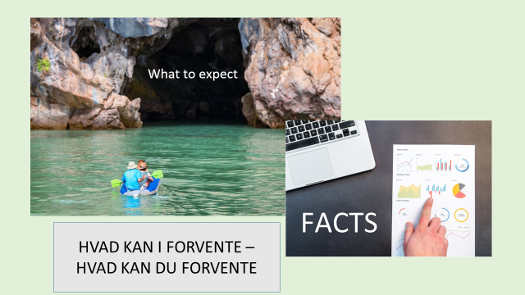

**HVAD KUNNE MAN SIGE**

Lad os se på nogle fakta der viser, hvordan fremtiden kan se ud for os, hvis intet ændrer sig, og vores situation statistisk ender på samme måde som det gjorde for vores forgængere i senior embedet.

For nogle af jer vil det muligvis være en overraskelse at se, hvordan det ser ud.

I det offentlige er der meget fokus på ældre men langt de fleste offentlige diskussioner handler ofte om "pleje og omsorg af ældre".

Så meget, at det måske kunne få nogen til at tro, at vi alle ender med behov for pleje.

**++++++++++++++++++++++++++++++++++++++++++++++++++++++++++++++**

**Til egne notater.**



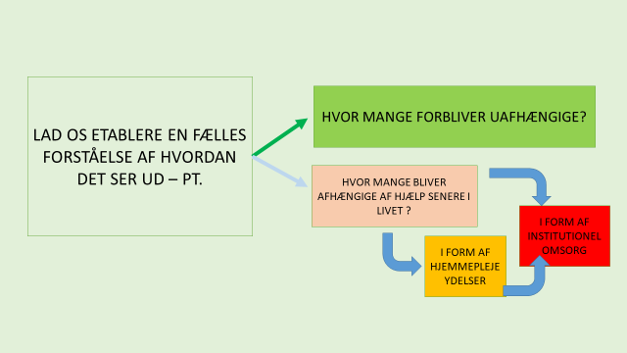

**HVAD KUNNE MAN SIGE**

Lad os få en fælles forståelse af hvordan det ser ud i virkeligheden.

* Hvor mange af os **forbliver uafhængige** gennem hele livet, indtil den absolut sidste afsluttende del af livet.

&

* Hvor mange **bliver afhængige af pleje og omsorg** – enten i eget hjem, i plejebolig eller på plejehjem længe før den afsluttende del af livet.

**++++++++++++++++++++++++++++++++++++++++++++++++++++++++++++++**

**Til egne notater.**



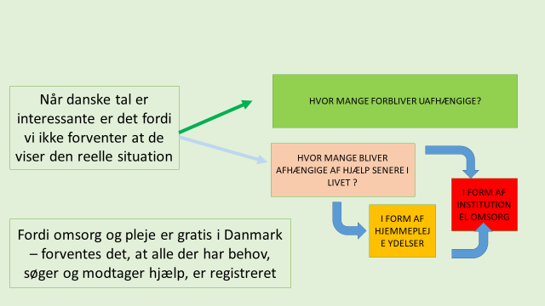

**HVAD KUNNE MAN SIGE**

Vi bruger tal fra Danmark fordi ældrepleje i Danmark er gratis – finansieret via kommunerne.

Fordi pleje og omsorg er gratis i Danmark – er antagelsen at der ikke findes “sorte tal” i Danmark.

Det betyder, at der ikke i Danmark er ældre der har brug for pleje og omsorg, der ikke beder om at få den pleje og omsorg fordi de ikke kan betale for den. At danske tal på den måde afspejle det reelle behov for omsorg og pleje der udvikles.

Vi kan have forskellige syn på og opfattelser af om denne antagelse fortsat er gældende gennem de seneste år – der er sikkert nogen som mener at der er nogen som har behovet – men ikke får det bevilliget - men det skal vi bruge tid på at diskutere i denne sammenhæng.

**++++++++++++++++++++++++++++++++++++++++++++++++++++++++++++++**

**Til egne notater.**



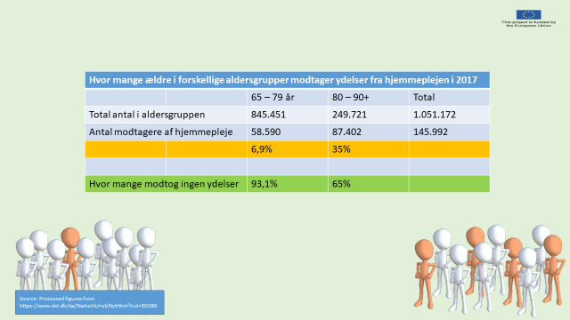

**HVAD KUNNE MAN SIGE**

**HVAD ANGÅR HJÆP I EGET HJEM.**

Danmark har i øjeblikket ca. 1.095.172 seniorer (+65).

Hvis vi inddeler dem i 2 aldersgrupper;

* Så er der 58.590 seniorer eller 6,9% af aldersgruppen 65 til 79 år, der er i en livssituation, hvor de er afhængige af og modtager enten pleje og omsorgsydelser/hjemmesygepleje leveret **af hjemmeplejen.**

**Vi kan således allerede nu fastslå:**

At det “normale” er at langt den største del af seniorer i alderen 65 til 79 ikke er afhængig af hjælp. (kun 0,7 senior ud af 10 seniorer modtager hjemmeplejeydelser).

9 ud af 10 modtager ikke serviceydelser i aldersgruppen op til 79 år.

Procentdelen af ældre der får brug for pleje og omsorg, stiger til 35% i aldersgruppen 80-90 år.

**Vi kan således også fastslå:**

At det **”normale”** er at langt de fleste ( 2 ud af 3) stadig ikke modtager hjælp og forbliver uafhængige efter de er fyldt 80 år.

Vi formoder, at der er flere der modtager ydelser i den høje ende af alders skalaen – det betyder at vi i hvert fald kan slå fast som minimum,

at 2 ud af 3 79 årige ikke modtager ydelser –

eftersom det er antallet for hele aldersgruppen 80 til 90 år..

Den gennemsnitlige levealder er for kvinder 82,9 og 79 for mænd.

**Spørgsmål til kursisterne:**

Overrasker tallene jer?

**++++++++++++++++++++++++++++++++++++++++++++++++++++++++++++++**

**Til egne notater.**



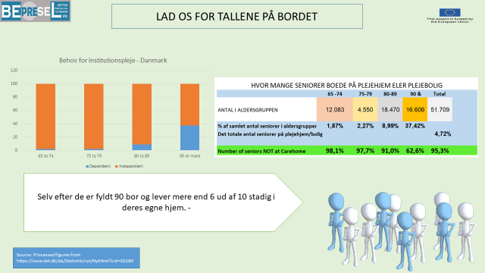

**HVAD KUNNE MAN SIGE**

**HVAD ANGÅR INSTITUTIONEL PLEJE OG OMSORG**

I alt har 51.709 ældre behov for institutionel pleje.

Ud af det samlede antal ældre på 1.095.172 betyder det at 4,72% har behov for institutionel pleje.

Mindre end 5 ud af 100 bor på et plejehjem.

**Vi kan således også fastslå:**

At det ikke er ”NORMALT” at ende i en situation, hvor det bliver nødvendigt at flytte på plejehjem.

I gruppe 65 til 74 år (10-årig gruppe) bor 12.083 ældre –

* svarende til 1,87% bor på et plejehjem.

I aldersgruppen 75 til 79 (5-årig gruppe) bor

* 2,27% eller 4.550 ældre på et plejehjem.

I aldersgruppen 80 til 89 (10-årig gruppe) bor kun

* 8,99% eller 18.470 ældre på et plejehjem.

Blandt ældre over 90 år bor 16.606 ældre på et plejehjem, svarende til

* 37,42% som igen svare til ca. 1 ud af 3.

**Spørgsmål til seniorerne: Er du/I overrasket over:**

* At antallet af ældre over 90 år, der har behov for den hjælp og sikkerhed et plejehjem kan tilbyde**, kun er 3,7 personer ud af 10?**
* At statistikken viser, at det er "normalt" for en person over 90 at bo i eget hus eller egen lejlighed?

**++++++++++++++++++++++++++++++++++++++++++++++++++++++++++++++**

**Til egne notater.**



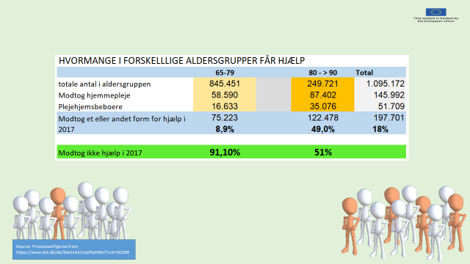

**HVAD KUNNE MAN SIGE**

Hvis vi lægger tallene fra tabellerne sammen, viser det at kun

* 8.9% i aldersgruppen 65-79 modtager hjemmehjælp eller bor på plejehjem.

**9:10 lever således uafhængigt på deres egne vilkår i denne livsperiode**

Selv for den ældste aldersgruppe – i dette tilfælde op til 90 år

**Er det ligeså normalt at have en dagligdag uden hjælp (51%)**

**Som at have en dagligdag hvor man er afhængig af hjælp (49%).**

Der er mange årsager til at man ender med at have brug for pleje og omsorg i eget hjem eller bor på plejehjem

**– alder er ikke en af dem.**

**++++++++++++++++++++++++++++++++++++++++++++++++++++++++++++++**

**Til egne notater.**



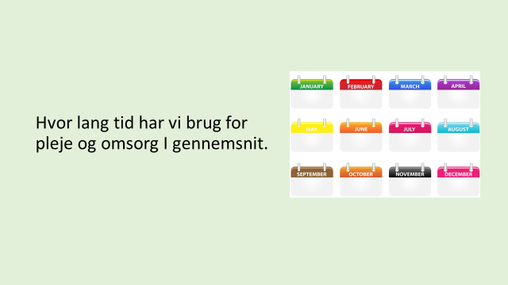

**HVAD KUNNE MAN SIGE**

En anden måde at belyse udfordringerne med forblive uafhængig contra at blive afhængig af hjælp senere i livet, kan belyses gennem hvor mange seniorer der får funktionelle begrænsninger efter at de er fyldt 60 år.

**++++++++++++++++++++++++++++++++++++++++++++++++++++++++++++++**

**Til egne notater.**



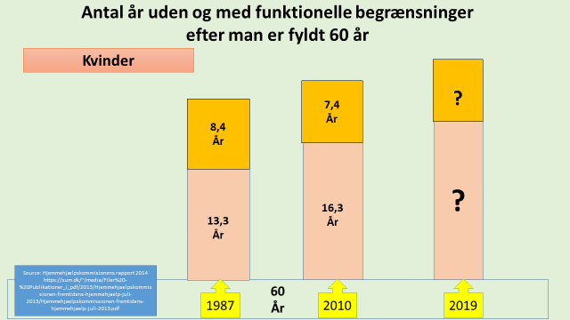

**HVAD KUNNE MAN SIGE**

I Danmark er antallet af år med og uden **funktionelle begrænsninger** blevet målt regelmæssig.

I perioder er dette forhold målt og belyst med ca 5 års mellemrum. Vi kigger kun på resultaterne fra 1987 og 2010 for at bevarer overblikket.

**1987**

Kvinder der fyldte 60 i 1987 kunne se frem til yderligere 21.7 leve år i gennemsnit.

* Ud af disse 21.7 år ville 8.4 år være med funktionelle begrænsniger.
* Det betød at den enkelte kvinde i gennemsnit oplevede, at mere end 1 år ud af hver 3die år var med funktionelle begrænsninger.

**2010 – en generation senere**

Kvinder der fyldte 60 i 2010 kunne se frem til endnu 23.7 år i gennemsnit.

* 2 år længere end 23 år tidligere.
* Ud af disse 23.7 år ville 7.4 år være med funktionelle begrænsniger.
* Det betød at den enkelte i gennemsnit oplevede at knap 1 år ud af hvert 3die af de sidste leve år var med funktionelle begrænsninger.

**Det er ikke en markant positiv udvikling over 23 år.**

2015.

Det blev målt igen i 2015, men vi har ikke de endelige resultater.

I praksis betød det at nogle kvinder kunne forvente en del flere år med funktionelle begrænsninger, fordi tallene viser et gennemsnit.

Vi ved, at det er unødvendigt for så mange kvinder at leve med konsekvenserne af funktionelle begrænsninger i så stor en andel af deres sidste levetid.

Det har mange årsager – en af årsagerne hedder tab af muskelstyrke – men det vender vi tilbage til.

**++++++++++++++++++++++++++++++++++++++++++++++++++++++++++++++**

**Til egne notater.**



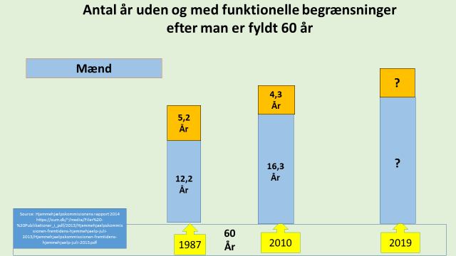

**HVAD KUNNE MAN SIGE**

Det ser lidt bedre ud når det kommer til mænd.

Mænd har reduceret antal år med funktionelle begrænsninger fra næsten

* 5,2 år ud af 17.4 år i 1987 = ca.1 år per ca. 3 år.
* 4.3 år ud af 20.6 år i 2010. = ca.1 år per ca. 5 år

Det er en mere markant udvikling

Kvinderne har den største udfordring, men der er plads til forbedring hos begge køn.

**++++++++++++++++++++++++++++++++++++++++++++++++++++++++++++++**

**Til egne notater.**



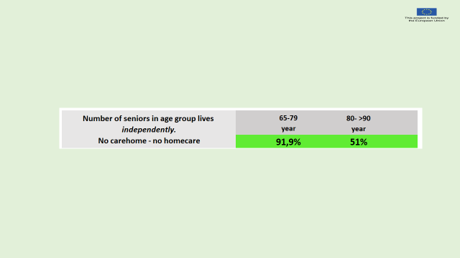

**HVAD KUNNE MAN SIGE**

Når man kender disse tal for år med funktionelle begrænsninger og kender det samlede antal ældre, der modtager forskellige former for plejetjenester.

Efterlader det 2 store spørgsmål:

**Hvad afgør, hvem der ender:**

* som den person ud af 10 personer, der har brug for støtte og hjælp i perioden 65 til 79 år.
* som de 9 personer ud af 10 personer, der forbliver uafhængige og ikke har brug for støtte og hjælp i perioden 65 til 79 år.

**Hvad afgør, hvem der ender:**

* som en af de 49 personer ud af 100, der har brug for hjælp i perioden efter 80 år
* som en af de 51 personer ud af 100, der forbliver uafhængige og ikke har brug for støtte og hjælp efter 80 år.

**Hvad afgør hvem der får hvor mange år med funktionelle begrænsninger.**

Og igen kan vi spørge: Er det ren held - skæbne - eller hvad er det der afgør det?

**Det er tydeligvis ikke alderen?** Eftersom der er flere ældre der ikke får behov for pleje og omsorgend ældre der får behov for pleje og omsorg.

Målet med dette kursus er at prøve at give nogle af svarene på disse spørgsmål.

**++++++++++++++++++++++++++++++++++++++++++++++++++++++++++++++**

**Til egne notater.**





**HVAD KUNNE MAN SIGE**

Vi ved at en faktor der spiller en stor rolle er; **vores mentale indstilling**, båret og præget af:

* vores individuelle forståelse af og tilgang til den aldringsproces der ligger forude - er foran os.
* hvor mange forkerte myter og forfejlede personlige opfattelser/antagelser vi har om aldringsprocessen.

**++++++++++++++++++++++++++++++++++++++++++++++++++++++++++++++**

**Til egne notater.**



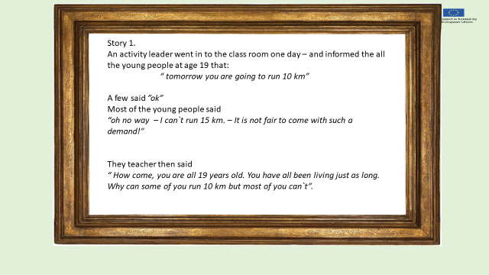

**HVAD KUNNE MAN SIGE**

Læs historien for eleverne.

Spørg:

“hvad er jeres svar og forklaring på, at nogle af de unge mennesker ikke var i stand til at løbe 10 km?”

**++++++++++++++++++++++++++++++++++++++++++++++++++++++++++++++**

**Til egne notater.**



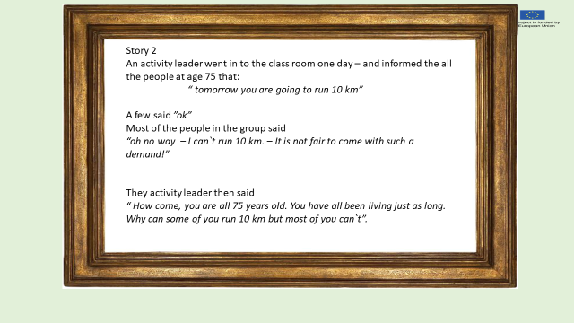

**HVAD KUNNE MAN SIGE**

Læs historien for eleverne.

Spørg:

“hvad er jeres svar og forklaring på, at nogle af de ældre

ikke var i stand til at løbe 10 km?”

**++++++++++++++++++++++++++++++++++++++++++++++++++++++++++++++**

**Til egne notater.**



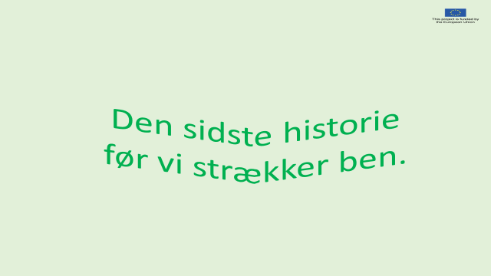

**HVAD KUNNE MAN SIGE**

**SIDSTE HISTORIEFORTÆLLING.**

En mand skulle fejre hans 85-års fødselsdag. Børnene og børnebørnene ville give ham en speciel fødselsdagsgave.

Hans børn tænkte, at hvis de gav faderen gaven ville han gå ned og bytte den og få pengene retur den næste dag.

Derfor besluttede de sig for at børnebørnene skulle give ham gaven.

Da manden åbnede gaven, viste det sig at han havde fået sig et par løbesko.

Han viste det ikke – men han var ikke tilfreds. Men hans vidste også, at han blev nødt til at tage dem på senere – for at gøre dem beskidte.

For han vidste, at børnebørnene ville spørge, om han var glad for gaven næste gang de besøgte ham.

Kort efter hans fødselsdag tog han skoene på og gik en tur i regnen for at gøre dem beskidte. Det gik op for ham at det faktisk var rart at have skoene på og han begyndte at tage dem på hver gang han gik en tur. Han begyndte langsomt at gå hurtigere og hurtigere.

Lige inden han fyldte 87 løb han hans første maraton.

Han havde aldrig været i stand til at løbe et maraton før i hans liv.

**Spørgsmål til de ældre: hvad er moralen - læringen i historien?**

**++++++++++++++++++++++++++++++++++++++++++++++++++++++++++++++**

**Til egne notater.**



